Информация
о деятельности по популяризации государственных символов Российской Федерации в МБОУ Новогородокская ООШ № 16.

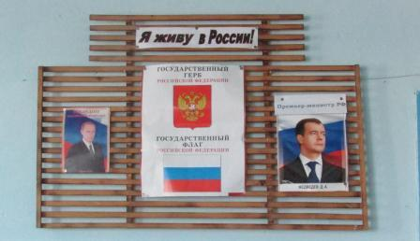

Школьный уголок с государственной символикой

В течение учебного годы проходят тематические классные часы по популяризации государственных символов Российской в 5-9 классах.

Классный час «Государственные символы Российской Федерации: знаю, горжусь и чту» для учащихся 7-9 классов который состоялся 13.09.14. Классный руководитель Ростовский С.В.

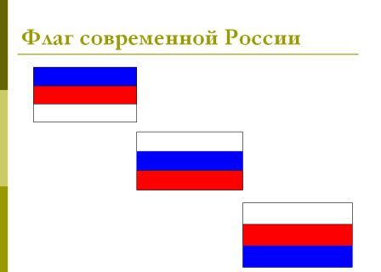
В рамках декады дисциплин гуманитарного цикла был проведен конкурс презентаций государственных символов Российской Федерации в котором приняли участие учащиеся 6-7 классов, лучшие работы ребята представили на внеклассном мероприятие «Государственные символы Российской Федерации».
Авторы лучших работ: Макарова Т. «Флаг»;

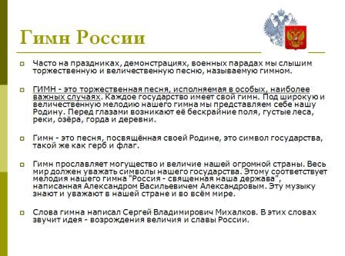
Старикова К. «Гимн»;

Щенин И. «Герб»
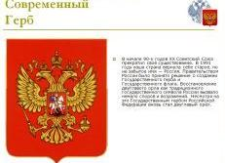

Гражданско-патриотическое воспитание в современных условиях – это целенаправленный, нравственно обусловленный процесс подготовки подрастающего поколения к функционированию и взаимодействию в условиях демократического общества, к инициативному труду, участию в управлении социально ценными делами, к реализации прав и обязанностей, а также укрепления ответственности за свой политический, нравственный и правовой выбор, за максимальное развитие своих способностей в целях достижения жизненного успеха.
Патриотизм – одна из наиболее значимых, непреходящих ценностей, присущих всем сферам жизни общества и государства, является важнейшим духовным достоянием личности, характеризует высший уровень ее развития и проявляется в ее активно-деятельностной самореализации на благо Отечества.
Патриотизм олицетворяет любовь к своему Отечеству, неразрывность с его историей, культурой, достижениями, проблемами, притягательными и неотделимыми в силу своей неповторимости и незаменимости, составляющими духовно-нравственную основу личности, формирующими ее гражданскую позицию и потребность в достойном, самоотверженном, вплоть до самопожертвования, служении Родине.
Важнейшей составной частью воспитательного процесса в современной российской школе является формирование патриотизма и культуры межнациональных отношений, которые имеют огромное значение в социально-гражданском и духовном развитии личности ученика. Только на основе возвышающих чувств патриотизма и национальных святынь укрепляется любовь к Родине, появляется чувство ответственности за ее могущество, честь и независимость, сохранение материальных и духовных ценностей общества, развивается достоинство личности.
Без знания государственных символов невозможно говорить о гражданско-патриотическом воспитании, от знания символов своей страны нужно идти к правам, интересам, достоинствам личности, к обязанности, долгу, ответственности перед обществом и государством.
Учитель истории Ростовская Л.Ф.

